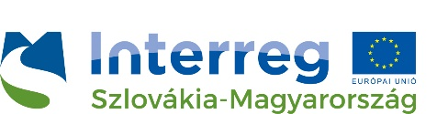

Meghívó sajtótájékoztatóra

Az Ister-Granum Korlátolt Felelősségű Területi Együttműködési Csoportosulás
(Ister-Granum EGTC)
az Interreg V-A Szlovákia-Magyarország Együttműködési Program keretében,
1.609.956,44 EUR uniós támogatásban részesült, amelynek célja

a Neszmély és Radvaň nad Dunajom közötti határon átnyúló kompkikötő és szükséges infrastruktúra kiépítése

A projekt jelenlegi állásáról 2019. május 16-án, 10:00 órakor sajtótájékoztatót tartunk, amelyre tisztelettel meghívjuk Önt.

A sajtótájékoztató helye: Radvaň nad Dunajom / Dunaradvány, Malom Panzió

A sajtótájékoztató programja:
- Magyarország és a Szlovák Köztársaság Kormánya között megkötött érvényes kétoldalú szerződés ismertetése
- Az elnyert pályázat ismertetése és a beruházás bemutatása
- A beruházás megvalósulásának hatása a régióra

Részvételi szándékát kérjük, az alábbi elérhetőségen jelezze: egtc@istergranum.eu

